國立大里高中 101學年度第一學期 高二數學科 第二次月考試題卷 命題：黃鈺媖老師
班級：二年 ______ 班 座號：_________ 姓名：________________ 試題共2頁
一、多選題 ( 3題, 每題6分, 只錯一個選項得3分, 錯兩個或兩個以上選項得0分, 共18分)
（ ）1. 設O為原點﹐下列哪些條件使點P在線段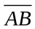上﹖ (1)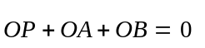 (2)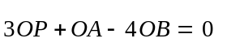 (3)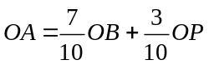 (4)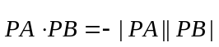 (5) 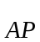=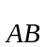﹒

（ ）2. 設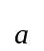﹐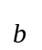為兩不平行的非零向量﹒試問下列哪些選項是正確的﹖
(1)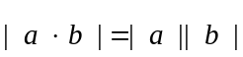 (2)若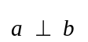﹐則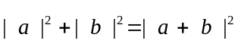 (3)若﹐則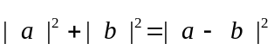 (4)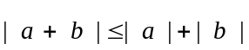 (5) |−|||− ||.

（ ）3.
如下圖﹐兩直線L₁﹑L₂之方程式分別為L₁﹕x + ay + b = 0﹐L₂﹕x + cy + d = 0﹔試問下列哪些選項是正確的﹖
(1)a > 0 (2)b > 0 (3)c > 0 (4)d > 0 (5)a > c﹒
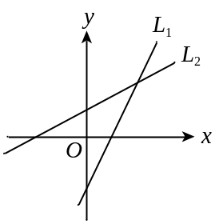

二、填充題 (14題, 共82分)
題數 | 1 | 2 | 3 | 4 | 5 | 6 | 7 | 8 | 9 | 10 | 11 | 12 | 13 | 14
配分 | 6 | 12 | 18 | 24 | 30 | 36 | 42 | 48 | 54 | 60 | 66 | 72 | 77 | 82

1. △ABC之三頂點為A ( − 3 , 4)﹐B (1 , − 2)﹐C (6 , 3)﹐求△ABC之重心的坐標為____________.

2. 設A (3 , − 2)﹐B (5 , 4)為坐標平面上的兩點﹐若P點在線段上﹐且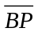：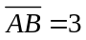：8﹐求P點坐標為____________﹒

3. 已知直線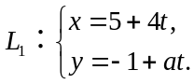（t為實數）與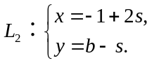（s為實數）表同一直線﹐求數對（a﹐b）=__________﹒

4. △ABC中﹐點D在邊上且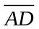：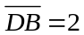：3﹐點E在邊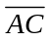上且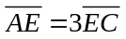﹐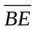與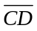交於點P﹐若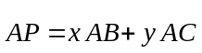﹐則數對(x , y) = ____________﹒

5. 設A ( − 2 , 1)﹐B (1 , 2)﹐則向量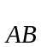在直線L﹕4x + 3 y − 9 = 0上的正射影為____________﹒

6. 設A(4,1)﹐B(0,5)﹐直線L：y = mx + m − 2﹐其中m為實數﹒若直線L與相交﹐求m的範圍 _________________﹒

7. 設二向量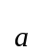﹐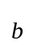﹐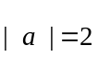﹐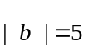﹐與的夾角為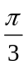﹐求 |3−| =_____________﹒

8. 設 G 為△ABC 之重心，若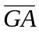＝3，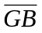＝5，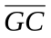＝7，試求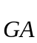．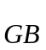＝_____________。

9. 若直線過( − 2 , 1)且在坐標軸上之截距相等﹐則直線方程式為__________________﹒

10. 設直線 L 的斜率為－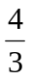，且與兩坐標軸所圍成的三角形的面積為 24，求直線 L 的方程式為＿＿＿＿。

11. △ABC中﹐P為外心﹐H為垂心﹐已知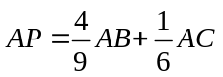﹐若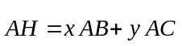﹐則數對(x , y) = ____________﹒

12. 設A (1 , 1)﹐B (2 , 4)﹐C ( 0 , 3)﹐D (4 , 5)為坐標平面上的四點﹐求 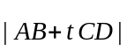的最小值為____________﹒

13. 若A (1 , 5)﹐B (0 , −2)﹐P為直線L﹕2x − y + 8 = 0上一點﹐求 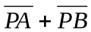之最小值為____________﹒

14. 如圖所示﹐冠冠在一半徑為1公里的半圓形湖游泳﹒他先由湖畔的A點沿直線採自由式游到湖邊的某個點C﹐再沿直線採蛙式游到B點﹐其中為湖的直徑﹒已知他游自由式速度為每小時2公里﹐游蛙式速度為每小時1.5公里﹐求冠冠此次游泳的時間最長為___________小時.
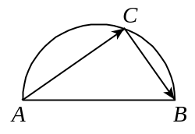

國立大里高中 101學年度第一學期 高二數學科 第二次月考答案卷 命題：黃鈺媖老師
班級：二年 ______ 班 座號：_________ 姓名：________________

一、多選題 ( 3題, 每題6分, 只錯一個選項得3分, 錯兩個或兩個以上選項得0分, 共18分)
1 | 2 | 3
45 | 234 | 45

二、填充題 (14題, 共82分)
題數 | 1 | 2 | 3 | 4 | 5 | 6 | 7 | 8 | 9 | 10 | 11 | 12 | 13 | 14
配分 | 6 | 12 | 18 | 24 | 30 | 36 | 42 | 48 | 54 | 60 | 66 | 72 | 77 | 82

1 | 2 | 3 | 4 | 5
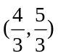 | 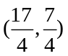 | (− 2﹐2) | 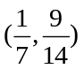 | (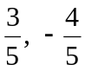)
6 | 7 | 8 | 9 | 10
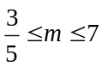 | 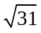 | 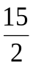 | x + y + 1 = 0  或x + 2y = 0 | 4x＋3y＝± 24
11 | 12 | 13 | 14
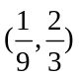 | 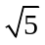 | 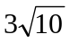

國立大里高中 101學年度第一學期 高二數學科 第二次月考答案卷 命題：黃鈺媖老師
班級：二年 ______ 班 座號：_________ 姓名：________________

一、多選題 ( 3題, 每題6分, 只錯一個選項得3分, 錯兩個或兩個以上選項得0分, 共18分)
1 | 2 | 3

二、填充題 (14題, 共82分)
題數 | 1 | 2 | 3 | 4 | 5 | 6 | 7 | 8 | 9 | 10 | 11 | 12 | 13 | 14
配分 | 6 | 12 | 18 | 24 | 30 | 36 | 42 | 48 | 54 | 60 | 66 | 72 | 77 | 82

1 | 2 | 3 | 4 | 5
6 | 7 | 8 | 9 | 10
11 | 12 | 13 | 14

